Homework_1

物理2201 朱天宇 202211010110

使用python完成作业，第三方库使用为numpy、matplotlib，原代码查看附件HW1.py。

按题目要求，使用numpy函数np.random.normal模拟实验，每次实验有N个符合正态分布的随机数，计算它们的均值，然后计算N次实验均值的标准差。给定不同的N值（0-10000，间距为500）重复实验，将实验的标准差与相应N值对应标准差的“理论值”作比较，并绘制图象显示如下：

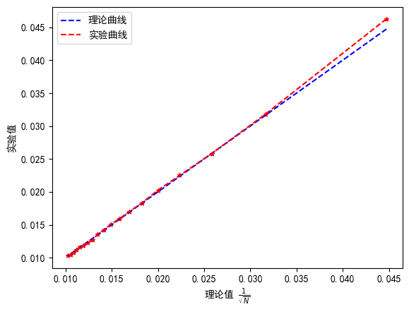

Figure 1标准差的实验值与理论值对比

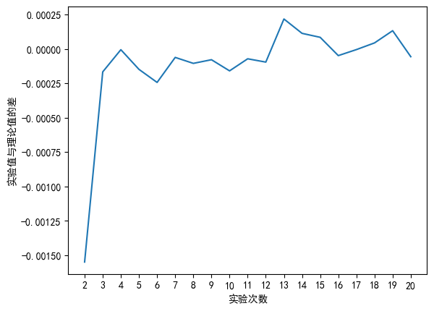

Figure 2实验值与理论值的差随N值大小变化

从Figure1可以明显的发现，随着N值的增大，实验结果的标准差越来越接近理论值 $\frac{1}{\sqrt{N}}$。从Figure2可以发现，随着N值的增大，实验值与理论值的差始终在0上下浮动，并越来越接近0。

综上所述，N组N个符合标准正态分布随机数值的均值的标准差随着N值的增大越来越接近 $\frac{1}{\sqrt{N}}$，这说明实验得到的标准差满足某种随机分布，其理论值或均值为 $\frac{1}{\sqrt{N}}$。